**ΕΙΚΑΣΤΙΚΕΣ ΤΕΧΝΕΣ**

Δραστηριότητες για σένα, γιατί… «η δημιουργία είναι ευτυχία!»

Σιγά, σιγά μπήκαμε στον μήνα Μάιο με τα λουλούδια, τις μυρωδιές και τις όμορφες γιορτές! Κι εμείς φυσικά, δεν ξεχνάμε τη γιορτή της μητέρας, της υπερηρωίδας μητέρας που γιορτάζεται τη δεύτερη Κυριακή του Μάη.

Αυτή την εβδομάδα λοιπόν, δημιουργούμε με χαρά για τη μαμά ή και τη γιαγιά, που είναι «δυο φορές μαμά». Διάλεξε μια ή περισσότερες από τις πιο κάτω ιδέες, φόρεσε το πλατύ σου χαμόγελο και με αγάπη στρώσου στη δουλειά!

Μπορείς να χρησιμοποιήσεις ό,τι υλικά έχεις στο σπίτι. **ΠΡΟΣΟΧΗ όμως, η χρήση του ψαλιδιού γίνεται πάντα με την παρουσία ενός ενήλικα.**

Μια κάρτα για μια υπερηρωίδα μαμά ή γιαγιά!

* Πάρε ένα μεγάλο άσπρο χαρτί (μπορείς να κόψεις μια σελίδα από το Εικαστικό σου Ημερολόγιο).
* Δίπλωσέ το στη μέση, ώστε να σχηματιστεί μια κάρτα.
* Στην μπροστινή πλευρά ζωγράφισε τη μητέρα ή τη γιαγιά σου.

_ Είναι ψηλή ή κοντή; Λεπτή ή παχουλή;

_ Δείξε το χρώμα των μαλλιών, των ματιών και το σχήμα των χειλιών της.

_ Μήπως έχει κάποιο ιδιαίτερο χαρακτηριστικό; Ζωγράφισέ το.

* Τώρα πρόσθεσε λεπτομέρειες ώστε να την κάνεις να μοιάζει με υπερηρωίδα! Τόσα και τόσα κάνει καθημερινά! Δε συμφωνείς;
* Μήπως φορεί μια κάπα, ένα μανδύα, μάσκα ή γυαλιά; Τι χρώμα είναι αυτά;
* Ίσως έχει φτερά στα πόδια ή στα χέρια; Πώς τα προλαβαίνει όλα;
* Άραγε κρατεί κάποιο μαγικό ραβδί ή άλλο αντικείμενο;
* 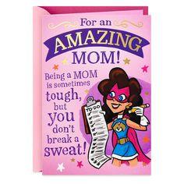Στα ρούχα της υπάρχει κάποιο έμβλημα;

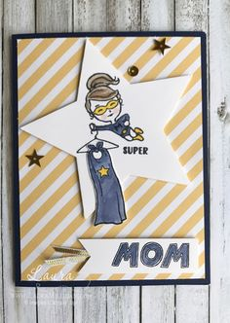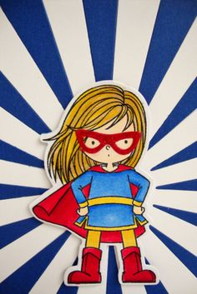

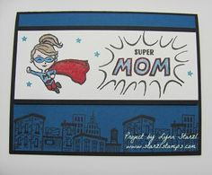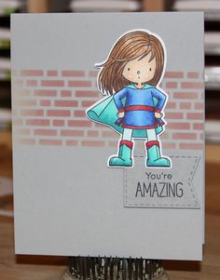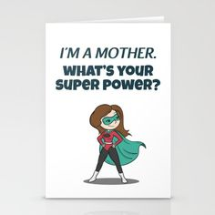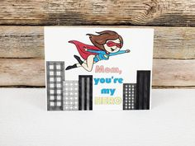

* Αφού τελειώσεις με τη ζωγραφιά, συμπλήρωσε το φόντο σου με άλλα σχέδια, λέξεις ή φράσεις. Γράψε όμορφα γράμματα κεφαλαία ή μικρά. Κάνε τα διπλά, χρωμάτισέ τα ή διακόσμησέ τα.
* Τέλος, άνοιξε την κάρτα σου και γράψε μέσα ευχές!

Μπρελόκ αγάπης

* Σε σκληρό χαρτόνι ζωγράφισε μια καρδιά ή το αρχικό γράμμα του ονόματος της μητέρας σου. Μπορείς να ζωγραφίσεις οποιοδήποτε άλλο σχήμα θέλεις. Το μέγεθος του σχήματος να είναι τέτοιο, ώστε να μπορεί να μετατραπεί σε μπρελόκ. Κόψε το σχήμα που σχεδίασες γύρω γύρω.
* Στο πάνω μέρος βγάλε μια μικρή τρύπα, ώστε να περάσεις από μέσα μια κορδελίτσα.
* Μπορείς να διακοσμήσεις το μπρελόκ σου με χάντρες, κουμπιά ή μαλλί.

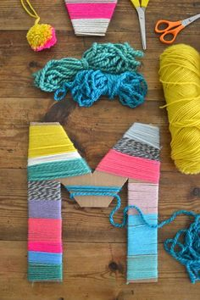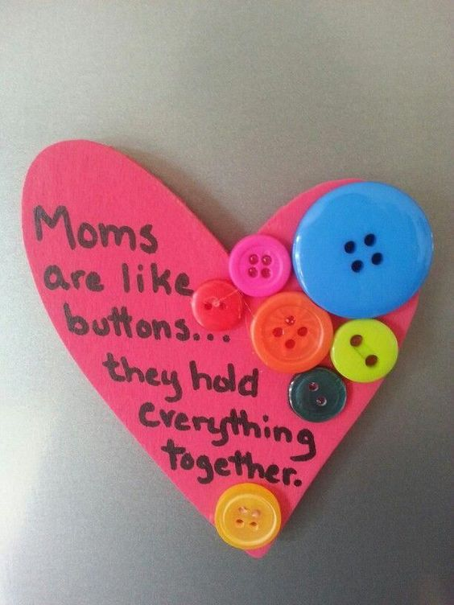

Κάρτα με γεωμετρικά σχήματα

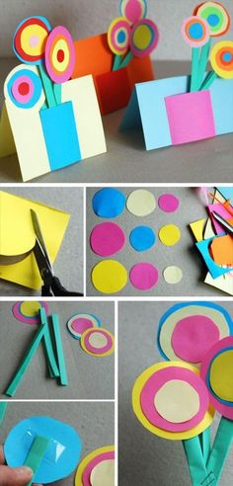

* Σε χρωματιστά χαρτονάκια σχεδίασε και κόψε κύκλους σε διάφορα μεγέθη. Αν δεν έχεις χρωματιστά χαρτονάκια μπορείς να ζωγραφίσεις τους κύκλους σε άσπρο χαρτί και να τους χρωματίσεις.
* Κόλλησε τον ένα κύκλο πάνω από τον άλλο, από τον μικρότερο στον μεγαλύτερο, ώστε να δημιουργήσεις ένα λουλούδι.
* Κόψε στενόμακρες λωρίδες για κοτσάνια και ένα ορθογώνιο για γλαστράκι.
* Κόλλησε τη σύνθεσή σου σε ένα χαρτονάκι, αφού πρώτα το διπλώσεις στη μέση. Μπορείς να δημιουργήσεις οποιαδήποτε σύνθεση θέλεις εσύ.
* Γράψε στο εσωτερικό της κάρτας όμορφες σκέψεις και ευχές για τη μητέρα σου.

Πηγή: Pinterest (εικόνες)

**« ΧΡΟΝΙΑ ΠΟΛΛΑ ΣΕ ΟΛΕΣ ΤΙΣ ΜΑΝΟΥΛΕΣ»**

ΚΑΛΗ ΕΠΙΤΥΧΙΑ

Με αγάπη,

η δασκάλα σου:

Άντρη Χρυσοστόμου